**IT28** *Scheda creata il 5 settembre 2025*

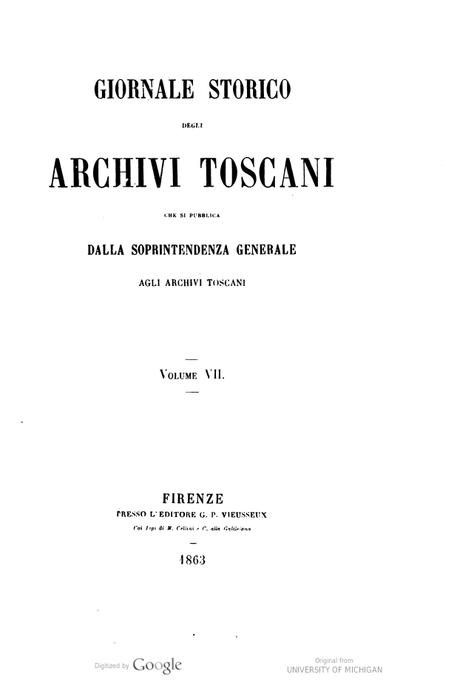

**Descrizione storico-bibliografica**

**\*Giornale storico degli archivi toscani** : [che si pubblica dalla Soprintendenza generale degli Archivi del Granducato]. - Vol. 1, n. 1 (gen./mar. 1857)-vol. 7, n. 4 (ott./dic. 1863). - Firenze : G. P. Vieusseux, 1857-1863. - 7 volumi in 3 ; 24 cm. ((Trimestrale. - VIA0002897

Autore: Toscana <Granducato> : Soprintendenza generale degli archivi <Firenze>

Soggetti: Toscana <Granducato> - Storia – Periodici; Toscana <Granducato> - Archivi - Periodici

**Copie digitali:**

-1(1857)-7(1863) a: *[https://catalog.hathitrust.org/Record/000058811?filter%5B%5D=language%3AItalian&filter%5B%5D=format%3AJournal&filter%5B%5D=ht_availability_intl%3AFull%20text&sort=title&ft=ft](https://catalog.hathitrust.org/Record/000058811?filter%5B%5D=language%3AItalian&filter%5B%5D=format%3AJournal&filter%5B%5D=ht_availability_intl%3AFull%20text&sort=title&ft=ftù)

*<https://catalog.hathitrust.org/Record/012448205?filter%5B%5D=language%3AItalian&filter%5B%5D=format%3AJournal&filter%5B%5D=ht_availability_intl%3AFull%20text&sort=title&ft=ft>

-1(1857) a: <https://books.google.it/books/about/Giornale_storico_degli_archivi_toscani_c.html?hl=it&id=pKhJAAAAMAAJ&redir_esc=y>.

-2(1858)-7(1863) a: <https://catalog.hathitrust.org/Record/009649905?filter%5B%5D=language%3AItalian&filter%5B%5D=format%3AJournal&filter%5B%5D=ht_availability_intl%3AFull%20text&sort=title&ft=ft>

-3(1859) a: <https://books.google.it/books/about/Giornale_Storico_degli_Archivi_Toscani.html?id=081f4toop-gC&redir_esc=y>.

-4(1860)-7(1863) a: <https://catalog.hathitrust.org/Record/008394130?filter%5B%5D=language%3AItalian&filter%5B%5D=format%3AJournal&filter%5B%5D=ht_availability_intl%3AFull%20text&sort=title&ft=ft>